FINAL DE GESTION DE DATOS (03-02-2010)

Apellido y Nombre | Legajo | 1a | 1b | 2a | 2b | 3a | 3b

A efectos de aprobar este examen final deberá sumar como mínimo 6 (seis) puntos y al menos tener un ejercicio práctico correcto. Para los ejercicios que requieran codificación SQL o PL-SQL deberá especificar de qué motor se trata.

1.a y b) Respuesta correcta 1 punto, respuesta incorrecta resta 1 punto.
2.a) 2 puntos 3.a) 2 puntos. 2 b) 2 puntos 3.b) 2 puntos

Contestar por Verdadero o Falso

1.a) Si un árbol está balanceado entonces está completo.

1.b) Un árbol binario de búsqueda siempre es más rápido que una lista para ordenar un conjunto de valores.

Responder exactamente lo solicitado en la pregunta en no más de 15 renglones.

2.a) Que se entiende por DTS?. Concepto. Utilización. Ejemplificación.

2.b) A la hora de elegir un Motor de Bases de Datos determinado, que características tendría que analizar para su elección?

3.a) Dado el siguiente modelo:

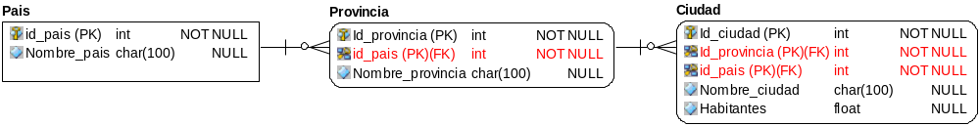

Escriba una consulta ANSI SQL que retorne para todos los países el nombre del país y el nombre de la ciudad que mas habitantes tiene sabiendo que no hay 2 ciudades que tengan la misma cantidad de habitantes.
3.b) Dado el siguiente query

select count(*) C1 ,count(clie_codigo)C2 ,count(distinct clie_codigo)C3 from cliente

Responda cual será el resultado y justifique la respuesta:

- C1=C2=C3.
- C1=C2 y C3<>C2.
- C1>C2 y C2>C3.
- C1>=C2 y C2>=C3.
- C1>C2 y C2>=C3
- Ninguna de las anteriores.

